**PTP 接线方式**

**CB 1241 RS485 接线 （6ES7241-1CH30-1XB0）**

CB1241 RS485 信号板(安装在CPU机本体上) ，订货号为： 6ES7241-1CH30-1XB0 接线如图1

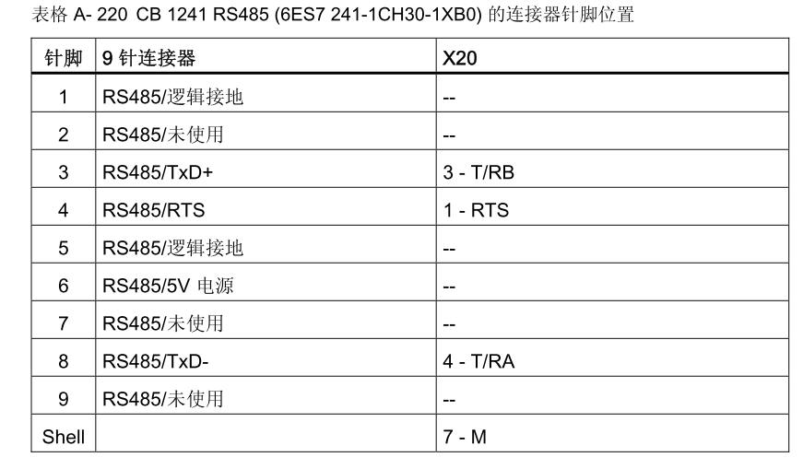

图1 CB1241 RS485

http://www.ad.siemens.com.cn/productportal/prods/s7-1200_plc_easy_plus/11-Comm/03-Serial/01-PTP/images/3.gif注释： 3号针脚--RS485信号 B(+) ；8号针脚--RS485信号A(-)；5号针脚--接屏蔽等电位点。

**CM1241 RS232 接线 （6ES7241-1AH32-0XB0)**

CB1241 RS232 通讯模块，订货号为： 6ES7241-1AH32-0XB0 接线如图2

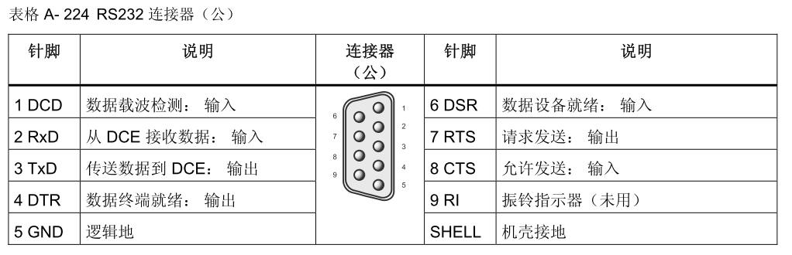

图2 CM1241 RS232

http://www.ad.siemens.com.cn/productportal/prods/s7-1200_plc_easy_plus/11-Comm/03-Serial/01-PTP/images/3.gif注释： 2号针脚--RS232 信号输入接收。3号针脚--RS232 信号输出发送。 5--接地等电位

**CM 1241 RS422/485 接线 （6ES7241-1CH32-0XB0)**

CB1241 RS232 通讯模块，订货号为： 6ES7241-1CH32-0XB0 接线如图3

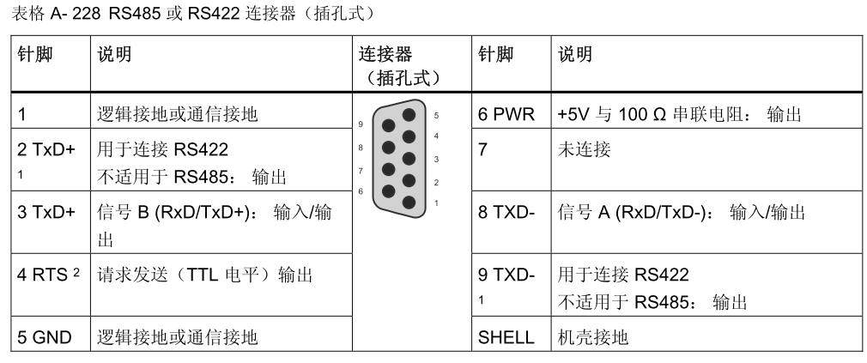

图2 CM1241 RS422/485

http://www.ad.siemens.com.cn/productportal/prods/s7-1200_plc_easy_plus/11-Comm/03-Serial/01-PTP/images/3.gif注释：

RS422 接线方法： 2号与9号针脚 -- RS422 发送信号。 3号与8号针脚 -- RS422 接收信号；SHELL接屏蔽等电位点 。

RS485 接线方法：3号针脚--RS485信号 B(+) ；8号针脚--RS485信号A(-) 1号针脚-电位点。

**RS232、422及485 的通讯距离和终端电阻**

* RS 232 通讯最长距离为 **10** 米屏蔽电缆
* RS 422/R485 通讯最长距离为 **1000** 米屏蔽电缆（取决于波特率及安装终端电阻）

RS 485 终端电阻安装方法及阻值大小,如图4

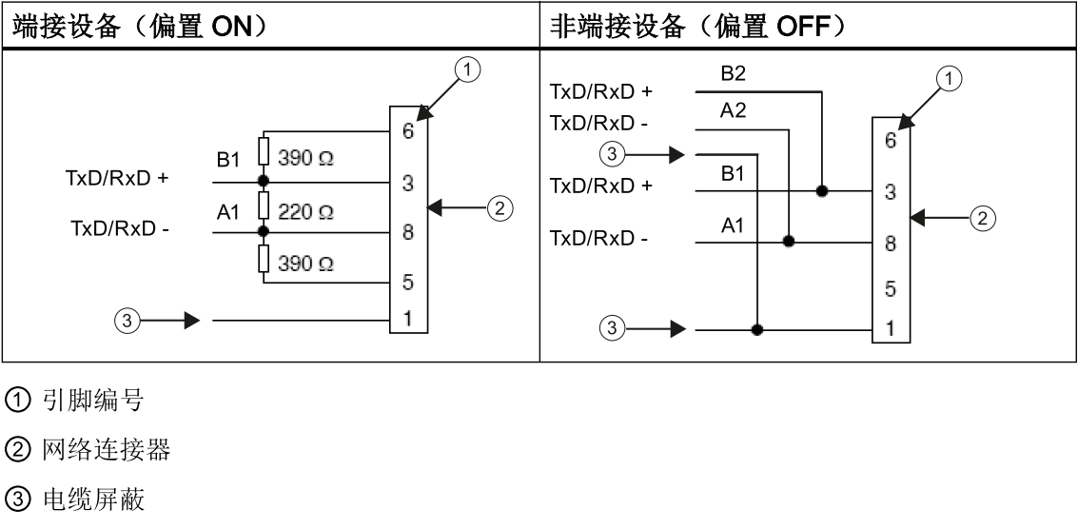

图4 RS422/485模块 RS485接线

CB1241 接线，如图5所示

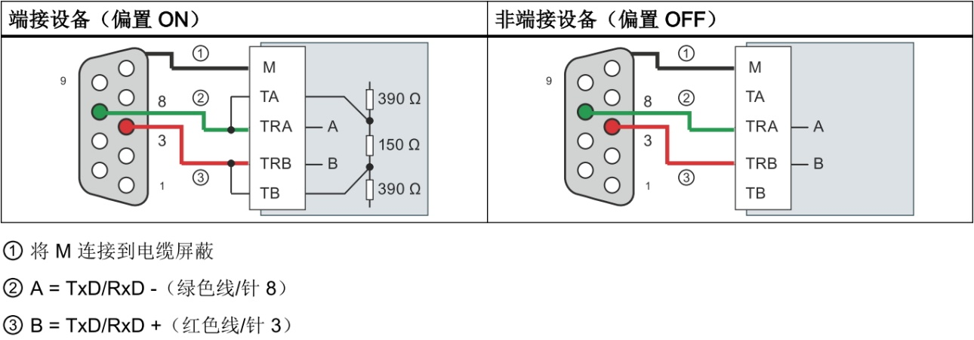

图5 CB1241接线